|  |
| --- |
| Workshop de Productividad - Laboratorio 06 |
| Power BI |
|  |

|  |
| --- |
|  |

# Pre requisitos

Para este laboratorio se requiere que tenga una cuanta activa de Office 365. Si no la tiene puede crear una de prueba por un mes desde la URL <http://office.microsoft.com/es-hn/business/microsoft-office-365-enterprise-e3-software-empresarial-FX103030346.aspx>

## Crear un trial de PowerBI

Una vez aprovisionada la cuenta de Office 365, debe asociar una cuenta de PowerBI a su tenant. Los pasos son los siguientes:

1. Acceda a su cuenta de Office 365.
2. Acceda a la administración de SharePoint.
3. Navegue a <https://powerbi.microsoft.com/> y dese de alta en el formulario de registro.

# Introducción

## Tiempo estimado para completar este laboratorio

15 a 30 Minutos

## Objetivos

Después de completar este laboratorio usted será capaz de:

* Configurar un DataSet desde Power BI Designer
* Configurar un report básico con diferentes vistas y filtros.
* Publicar el report en Power BI.
* Crear un Dashboard.
* Compartir el dashboard con otros usuarios.

## Descripción del Laboratorio

Mediante Power BI podremos publicar información analítica de forma sencilla y rápida. Pudiendo identificar los usuarios rápidamente distintos indicadores a la vez que disponen de la capacidad de analizar la información de forma autónoma mediante distintos filtros dinámicos.

# Ejercicio 1: Crear un DataSet desde Power BI Designer

En este ejercicio vamos a crear un DataSet desde Power BI Designer..

## Tarea 1 – Instalación de Power BI Designer

Esta tarea lo guiara en la instalación del cliente Power BI Designer.

1. Comience la tarea iniciando sesión en su subscripción de Office 365.
2. Acceda al sitio de Power BI <https://app.powerbi.com>
3. En la barra superior en la zona de la derecha encpontrará un menú emergente con el icono de una flecha hacia abajo, púlselo aparecerá la opción de descarga “Power BI Designer Preview”. Descargue el ejecutable e instale el cliente.

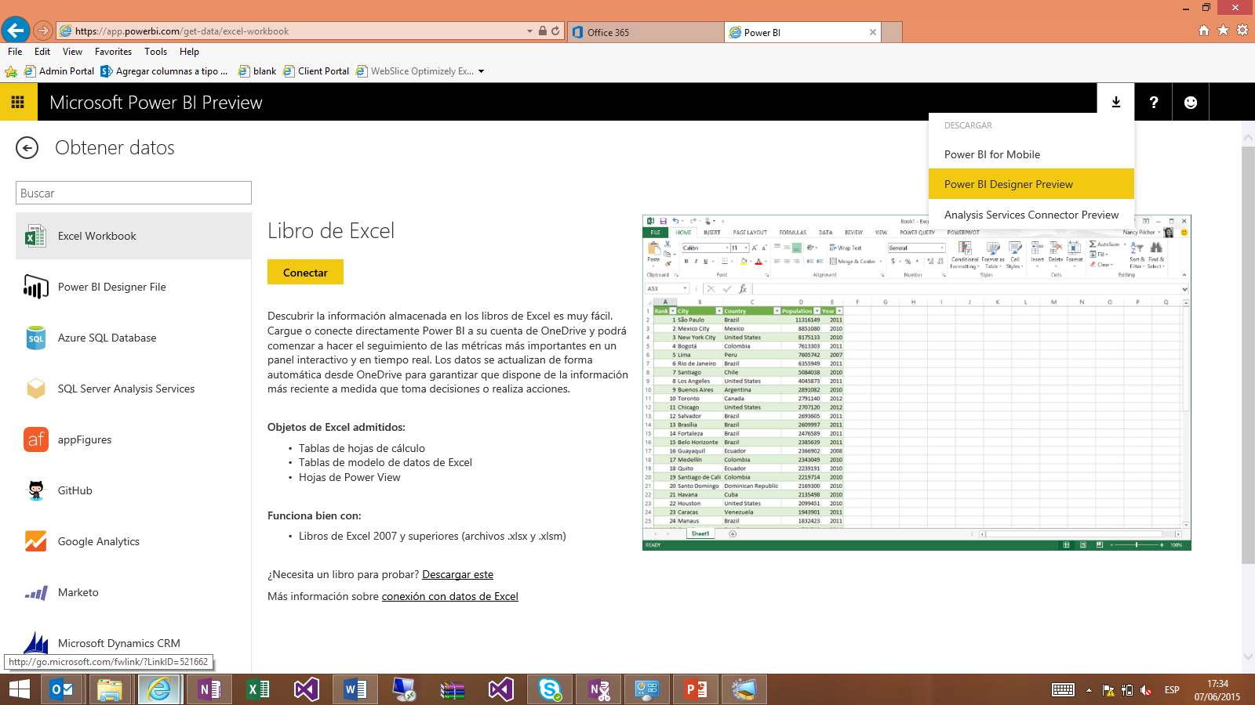

## Tarea 2 – Crear un Dataset

Esta tarea le indicará los pasos para crear un DataSet desde Power BI Designer a partir de un libro de Excel..

1. Inicie el cliente “Power BI Designer Preview”.
2. Desde la opción “Get data” indique el tipo de origen de datos, en este caso acceda a la sección “File” y a continuación seleccione “Excel” y pulse “Connect”.

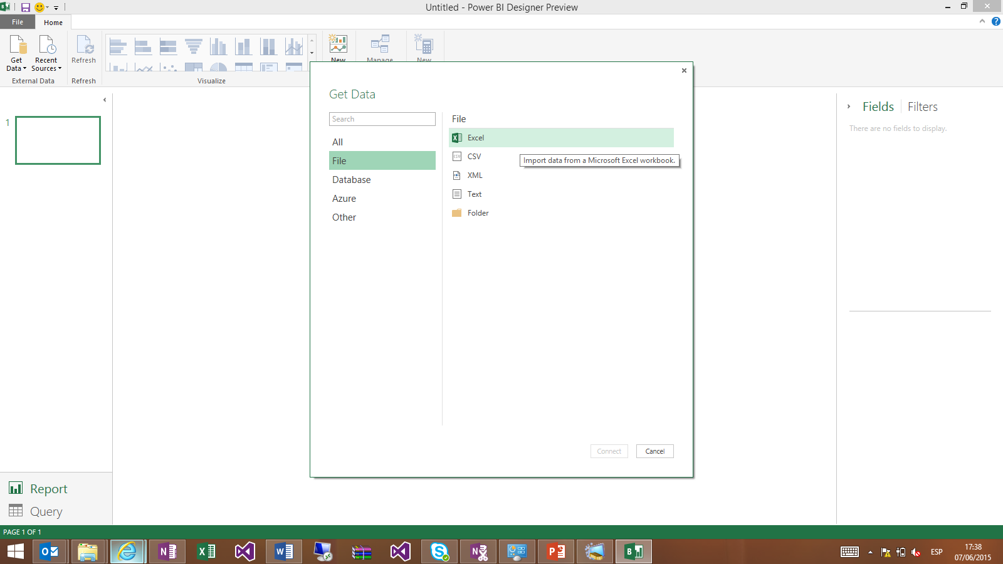

1. Seleccione el fichero de ejemplo “Financial Sample” y espere a que se cargue el modelo a partir del libro Excel.
2. Una vez cargado marque la pestaña “financials” y pulse Load.

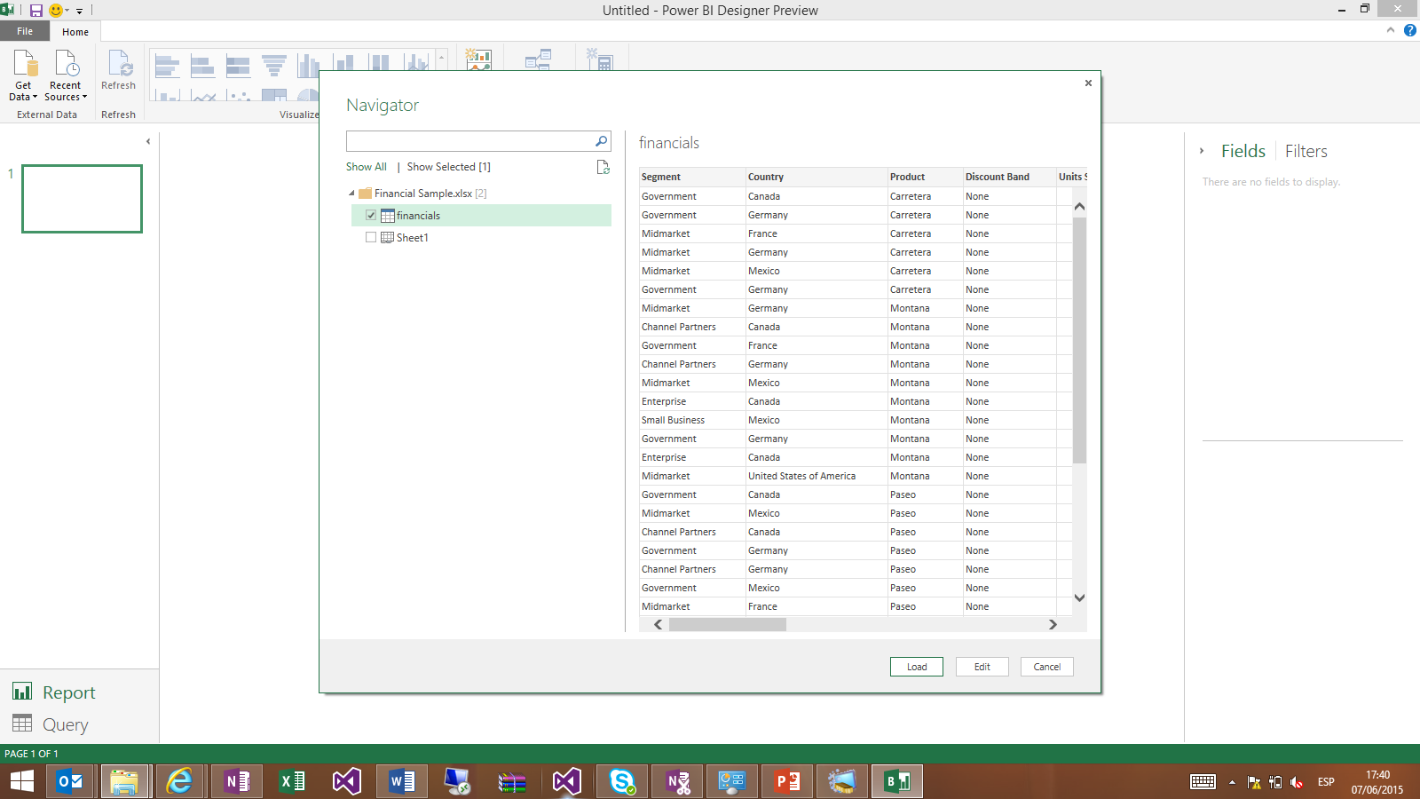

1. Guarde el proyecto en una carpeta local desde el menú “File” del Ribbon y a continuación pulse en “Save”.

# Ejercicio 2: Crear un Report desde Power BI Designer y publicarlo.

En este ejercicio se creará un report desde Power BI Designer para poder publicarlo posteriormente en el portal de Power BI.

## Tarea 1: Crear report desde Power BI Designer

En esta tarea creará un report desde Power BI DEsigner a partir de un DataSet previamente cargado.

1. Abra Power BI Designer y cargue el DataSet previamente configurado.
2. Asegúrese de estar en la vista de Report seleccionando en el panel lateral la opción “Report”.

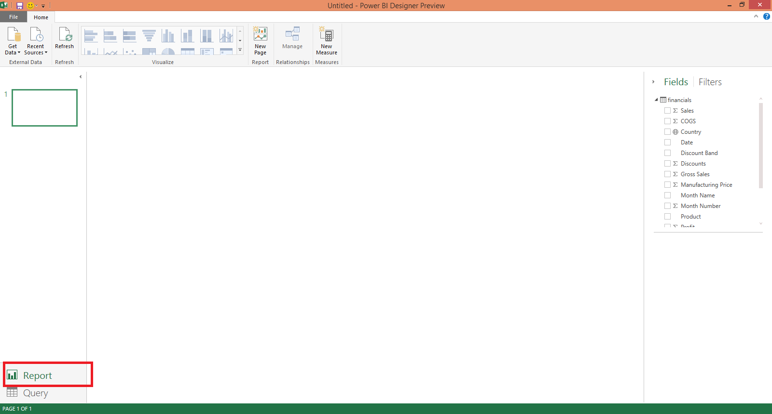

1. Desde la sección “Fields” encontrará los campos identificados en el modelo cargado previamente desde el libro de Excel. Marque los campos: Sales y Product. Verá como aparece una gráfica del tipo:

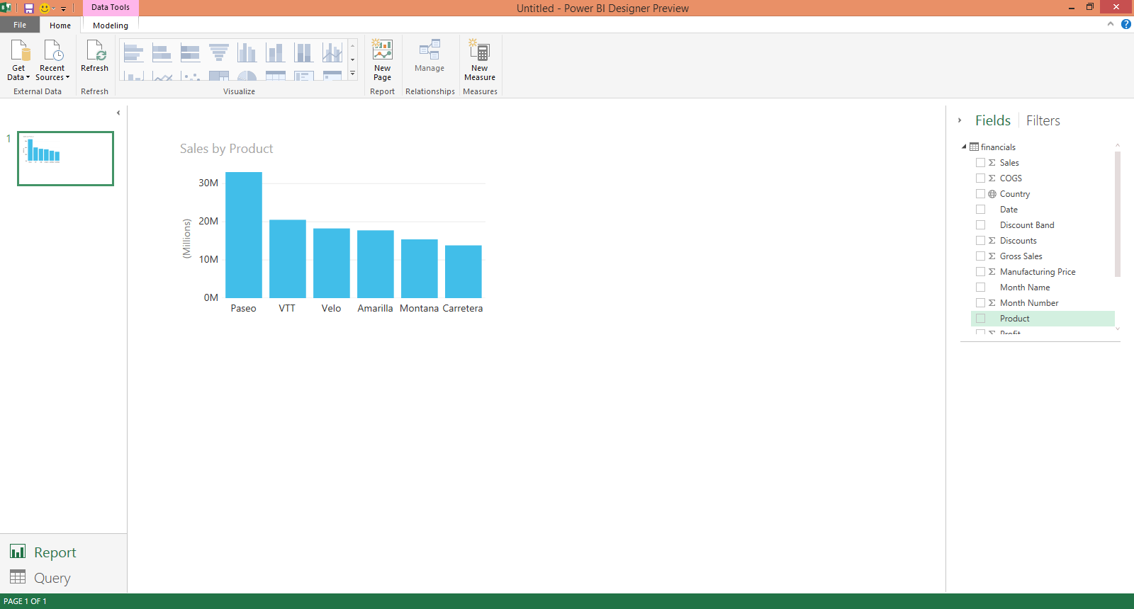

1. Pinche fuera del gráfico creado para añadir una nueva vista en el report. Marque en esta ocasión los campos: Sales y Country.
2. A continuación seleccione el nuevo gráfico creado y pulse sobre el botón con el icono en forma de barras que aparecerá a la derecha del gráfico. Desde esta opción podrá cambiar el formato del gráfico. Seleccione el gráfico MAP.

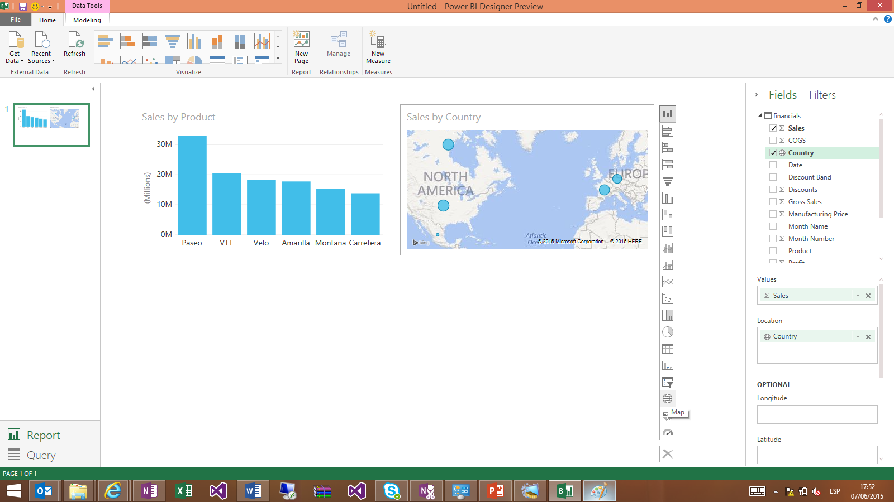

1. Desde el Ribbon, seleccione la opción “New Page”. Comprobará que se ha creado una nueva miniatura en el lateral izquierdo y que la zona de diseño se encuentra en blanco.
2. Configure un nuevo gráfico con los siguientes campos: Discounts, Segment, Unit Solds.
3. Por último, guarde el fichero.

## Tarea 2: Publicar el report en Power BI.

En esta tarea se publicará en Power BI el report creado previamente desde Power BI Designer:

1. Desde el portal de Power BI, acceda pulse sobre la opción “Obtener Datos” que encontrará en el lateral izquierdo.
2. Seleccione la opción “Power BI Designer File” y pulse en “Conectar”.

Desde el botón “Examinar” seleccione el fichero de Power BI previamente creado en la tarea anterior y pulse “Conectar”.

1. En la sección informes dispondrá de un report con el nombre del fichero subido. Pulse sobre él y encontrará un resultado como el siguiente:

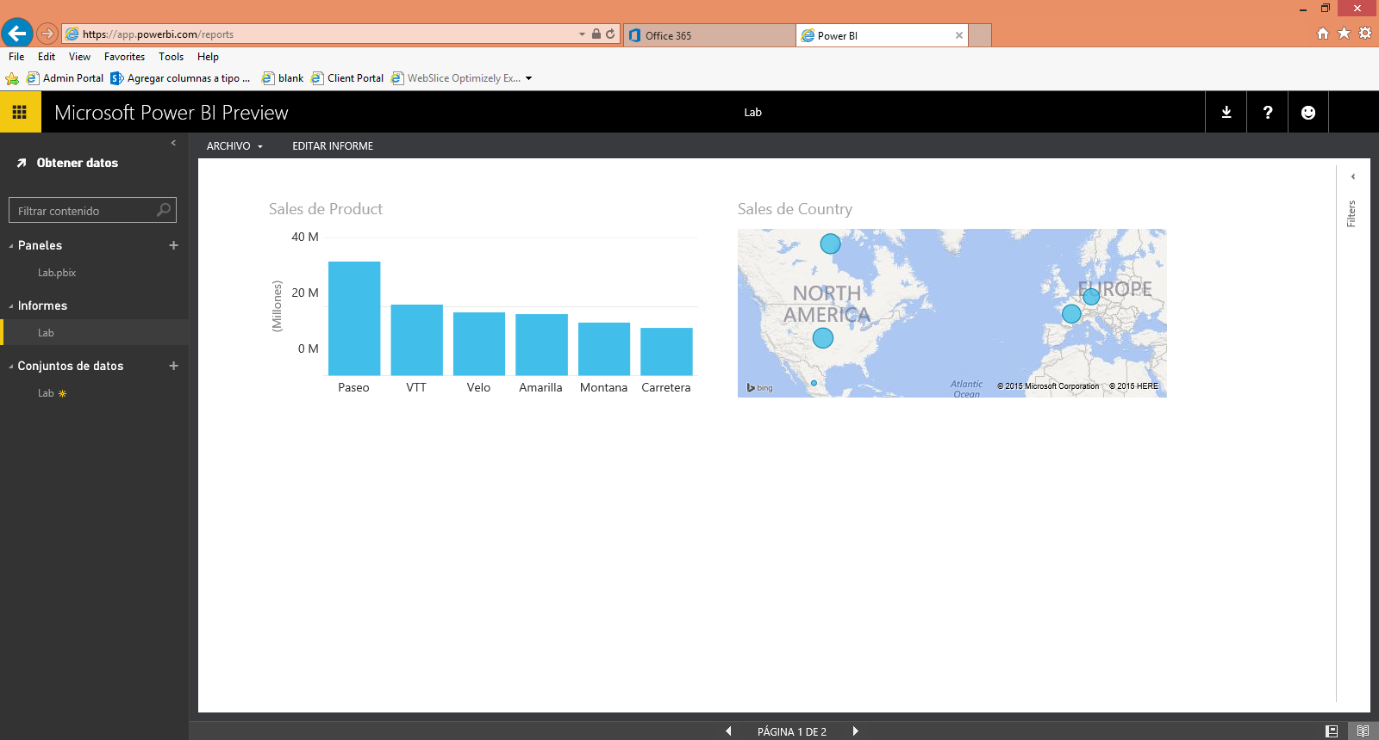

# Ejercicio 3: Explotar un report.

En este ejercicio se visualizará los resultados del informe utilizando distintos filtros dinámicos.

## Tarea 1: Filtrar información

En esta tarea se realizarán distintos filtros sobre un report.

1. Desde el portal de Power BI, acceda al informe creado en el ejercicio anterior.
2. En la gráfica de la izquierda pulse sobre la barra de uno de los productos y compruebe como se aplica el mismo filtro sobre el resto de gráficos.

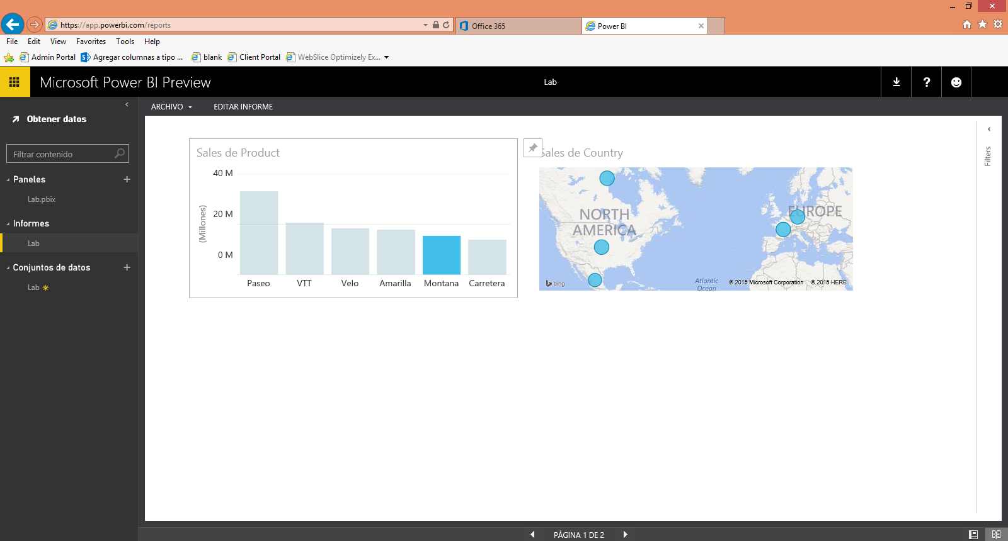

1. Vuelva a pinchar sobre el producto seleccionado para que se desmarque el filtro.
2. En la parte de la derecha encontrará un panel con el título “Filters”, pulse para desplegarlo. Seleccione “Gráfico” y pulse sobre “Product”. Aparecerá todos los valores con los productos disponibles. Seleccione varios productos, como: Montana y Paseo.

## Tarea 2: Pinear un report

En esta tarea se realizarán distintos filtros sobre un report.

1. Desde el portal de Power BI, acceda al report creado en el ejercicio anterior.
2. Seleccione uno de los gráficos y pulse sobre el botón con forma de chincheta “Pin to dashboard”.

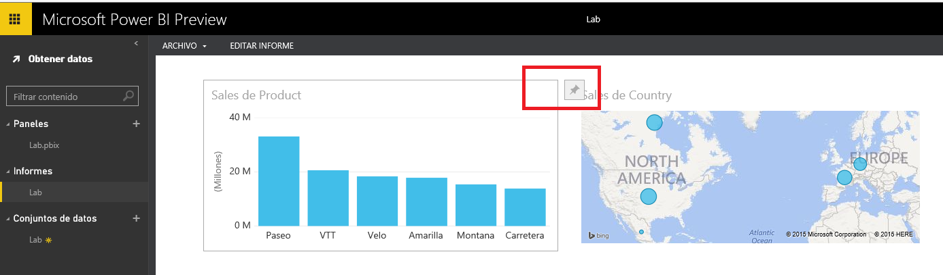

1. Acceda al dashboard y compruebe que aparece el gráfico en el dashboard.

## Tarea 3: Utilizar Natural Languaje Quering

En esta tarea se realizarán distintos filtros mediante Natural Languaje quering.

1. Desde el portal de Power BI, acceda al dashboard creado en el ejercicio anterior.
2. En la caja de texto superior introduzca las siguientes consultas:
   * sales by segment
   * sales by country
   * discount by product

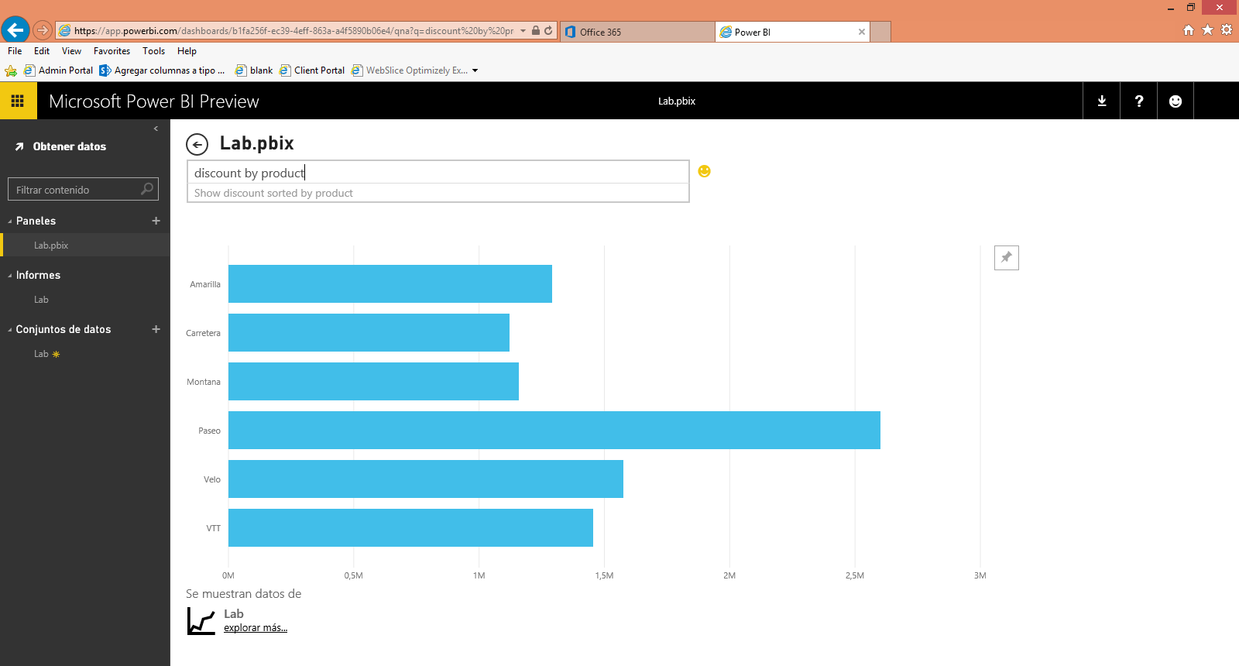

## Tarea 4: Compartir un Dashboard

En esta tarea se compartirá un dashboard con otros usuarios.

1. Desde el portal de Power BI, acceda al dashboard creado en el ejercicio anterior.
2. Pulse sobre la opción “Compartir Panel”

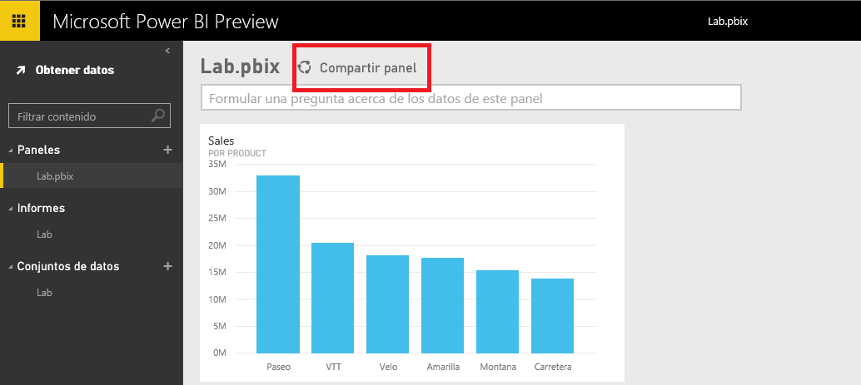

1. Indique la cuenta de un usuario con quien desee compartir el dashboard. Recuerde que solo podrá indicar cuentas de su organización.